***Rapport pour :***

***Projet React Native Carnet de sante***

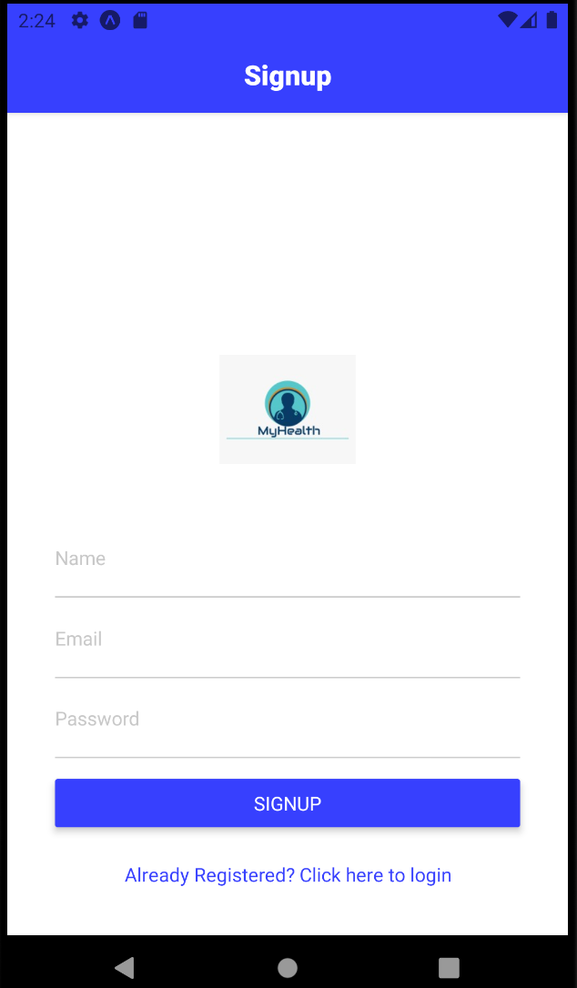

Page Register : l’utilisateur rempli les champs pour inscrire dans l’application.

* Si l’utilisateur laisse les champs vides

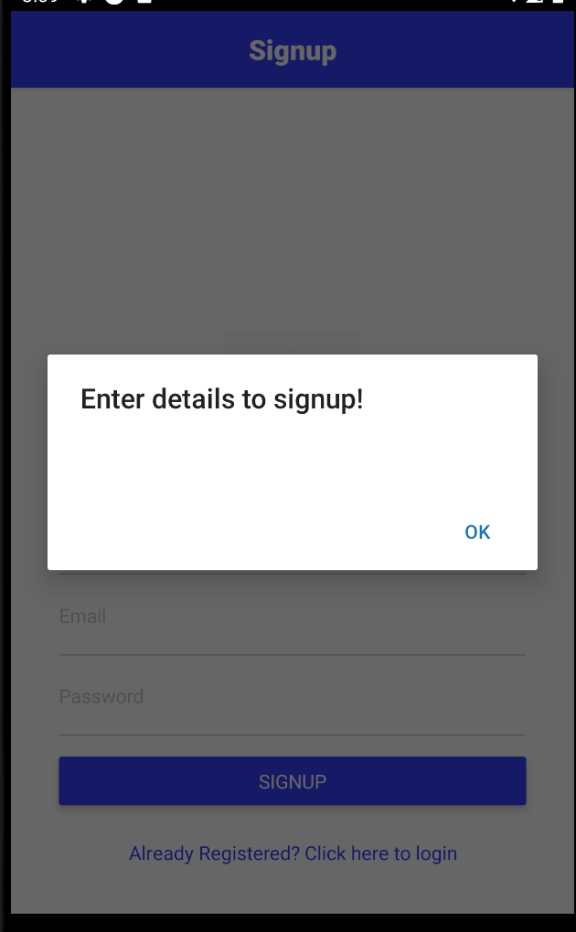

* Si les informations sont remplies :

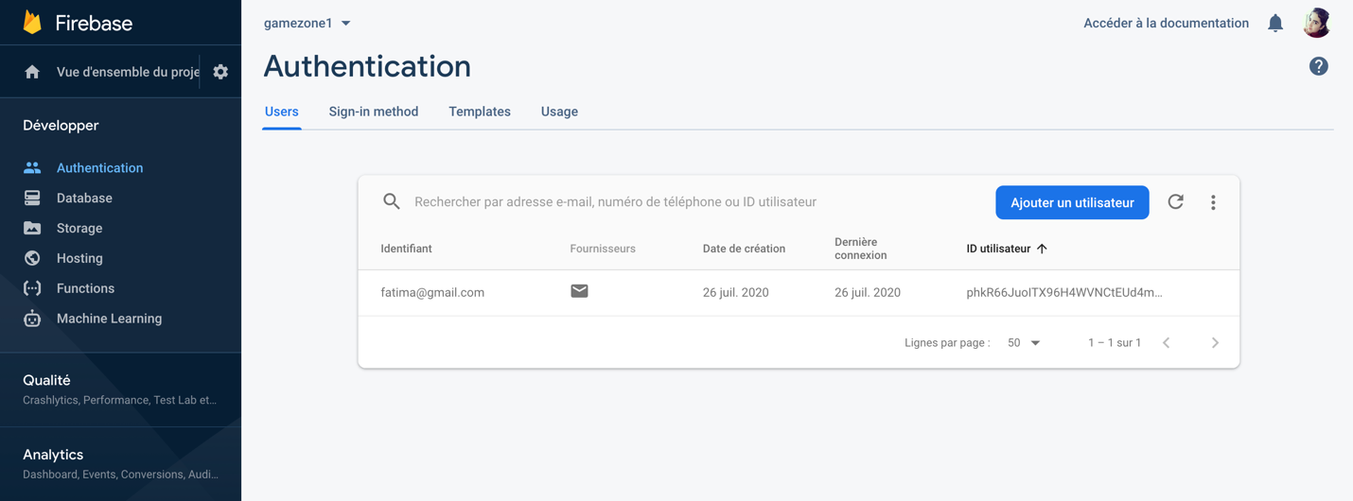

-alors il redigira vers la page de profile :

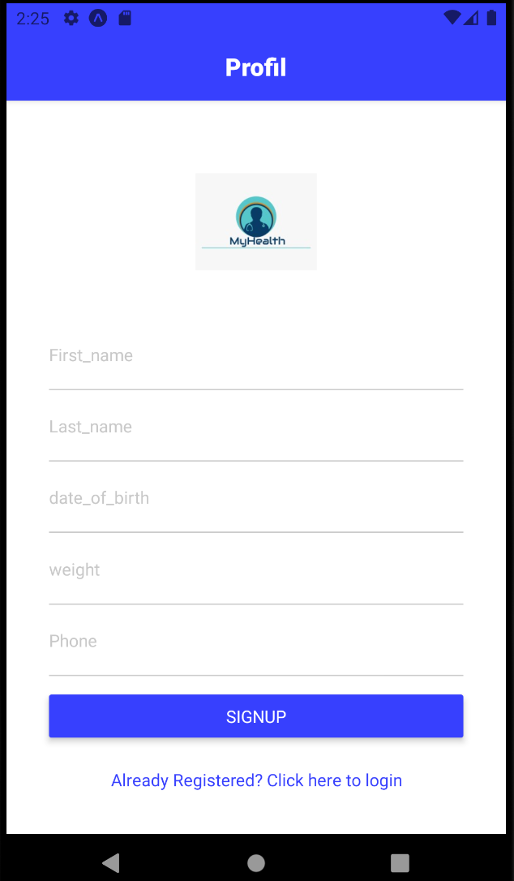

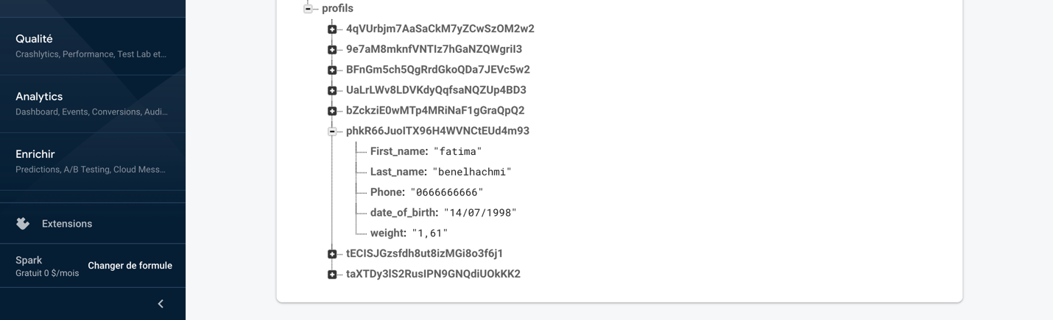

Les données sont stockées dans la base de données.

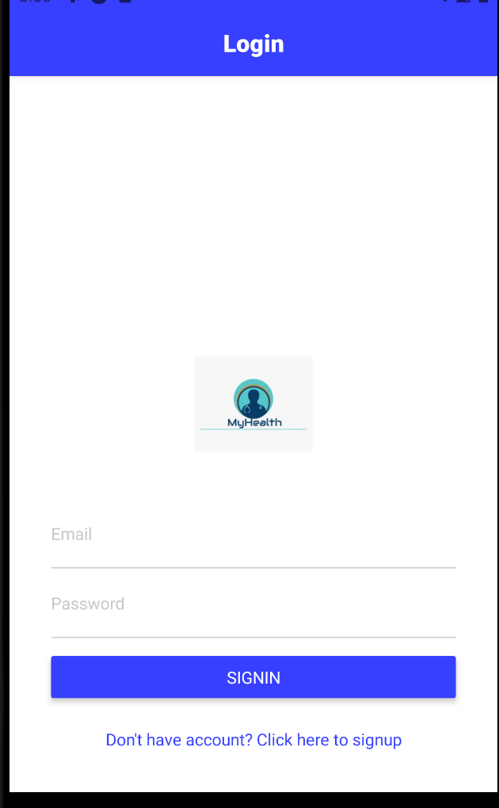

S’il a déjà un compte il suffit d’entrer email et pasword

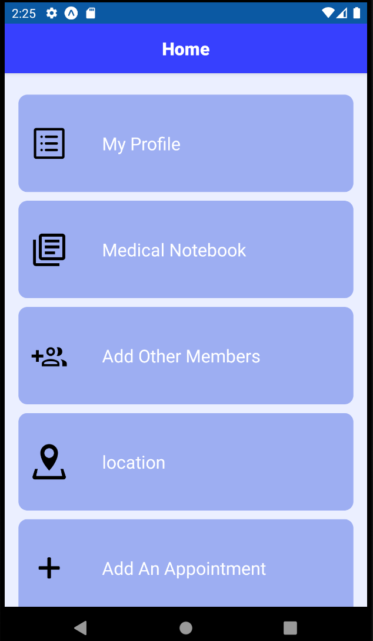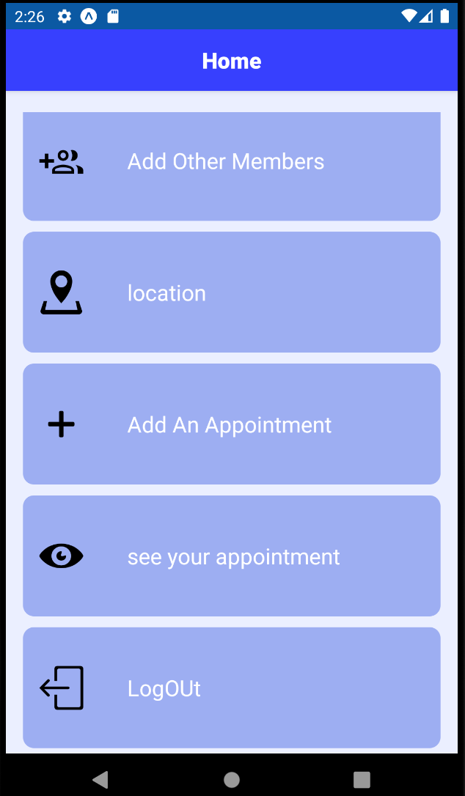

Après l’authentification l’utilisateur redirigera vers la page Home qui contient le menu.

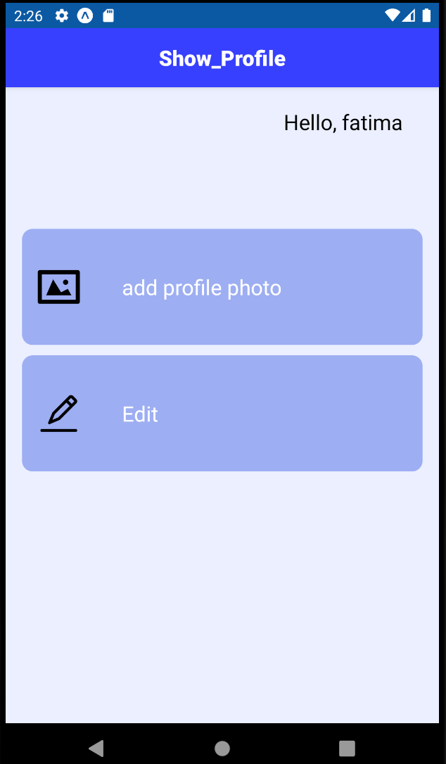La page ‘show_profile ‘contient deux boutons

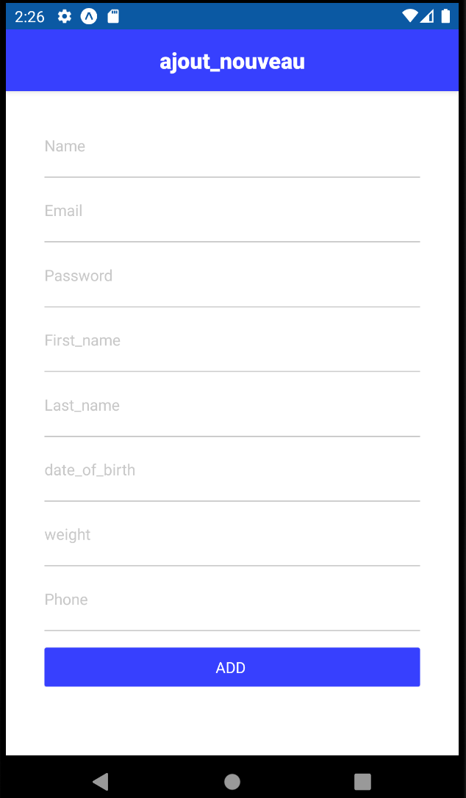

La page « Add OTHER MEMBERS » redirigera vers la page qui contient des champs a rempli.

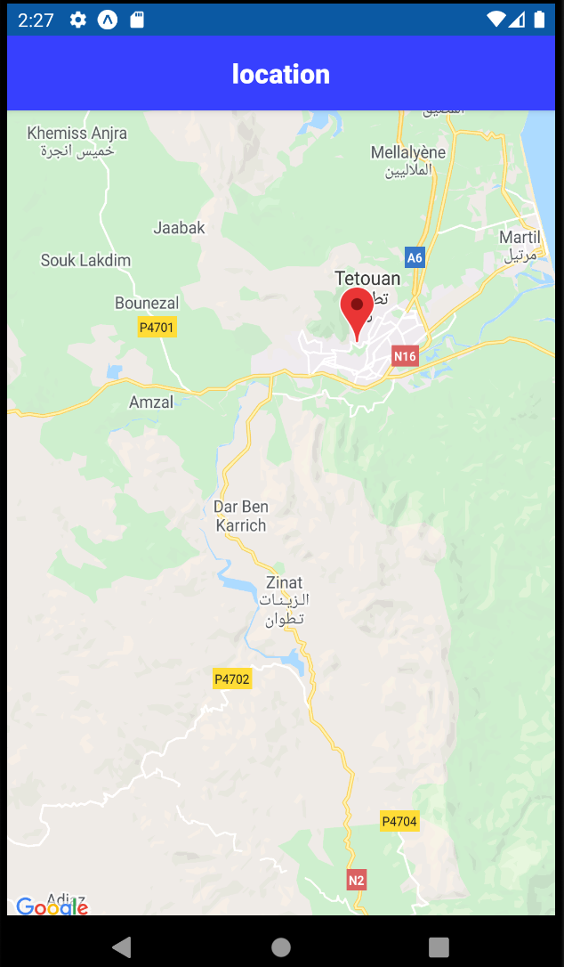La page location contient la position de l’utilisateur.

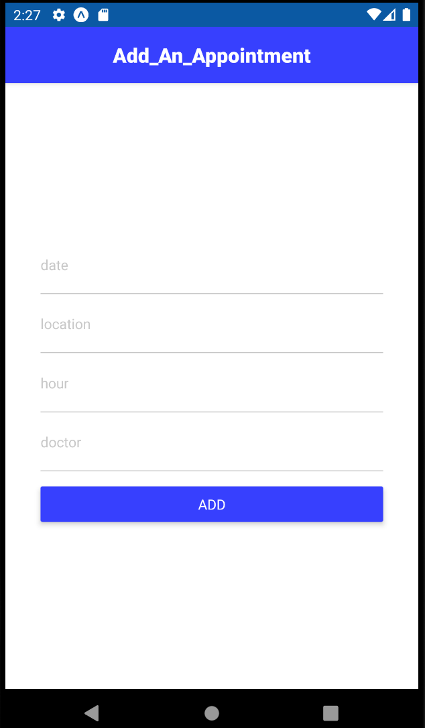

La page ‘add_An_appointement » donne des champs à remplir pour stocker dans la base de données pour les rendez-vous.  
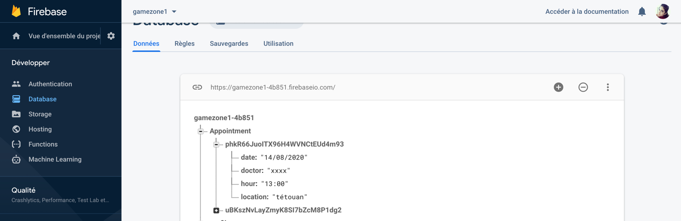

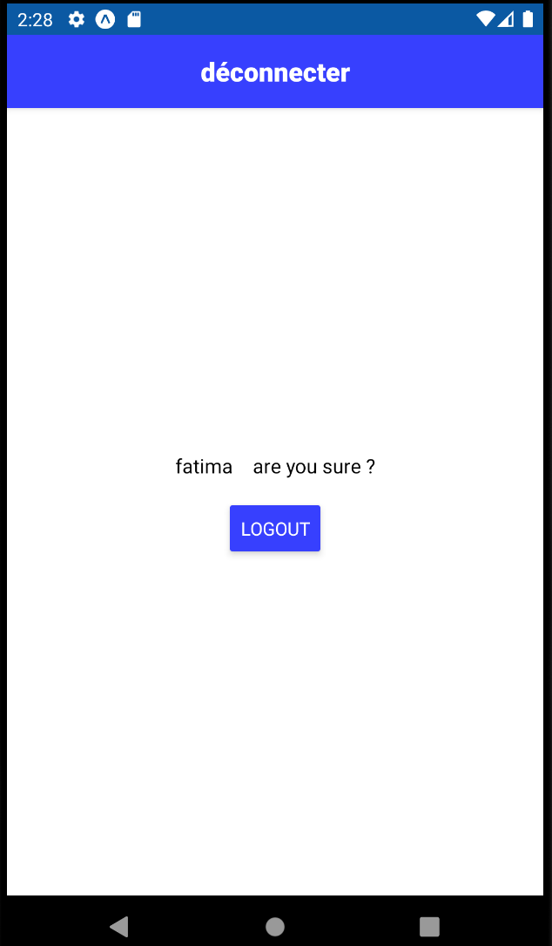

Pour déconnecter il suffit de cliquer sur le bouton ‘LOGOUT’